孟连景信乡四川盛世天成建筑劳务有限公司“12·28”一般机械伤害事故调查报告
来源：孟连县人民政府 孟连县·安全生产
原文链接：https://www.menglian.gov.cn/info/54944/1010561.htm
发布时间：2026-05-18 抓取时间：2026-10-14 正文含图，已嵌入原图

索 引 号 | 5022/20260929-00005 | 公开目录 | 安全生产信息公开
发布机构 | 孟连县应急管理局 | 发布日期 | 2026-05-18
名 称 | 孟连景信乡四川盛世天成建筑劳务有限公司“12·28”一般机械伤害事故调查报告
文 号 |  | 主 题 词
体 裁 |  | 服务对象
生效日期 |  | 著录时间
存放位置 |  | 废止日期

孟连景信乡四川盛世天成建筑劳务有限公司“12·28”一般机械伤害事故调查报告

2025年12月28日13时35分左右，四川盛世天成建筑劳务有限公司设在孟连县景信乡回俄村新班艾小组旁钢筋加工场工人作业过程中发生一起机械伤害事故，导致1人死亡。接到事故报告后，孟连县人民政府立即派出相关单位工作人员第一时间赶赴事故现场进行现场救援和事故调查处置。
为查明事故原因，深刻汲取事故教训，根据《中华人民共和国安全生产法》和《生产安全事故报告和调查处理条例》等相关法律法规的规定，经县人民政府批准，抽调县政府办、县应急管理局、县公安局、县纪委县监委、普洱公路局孟连公路分局、县交运局、县总工会、县人社局、景信乡政府等部门有关同志，于12月30日成立孟连县政府事故调查组，对“12·28”事故展开调查，并邀请县检察院参与事故调查。
事故调查组坚持“科学严谨、依法依规、实事求是、注重实效”的原则，通过现场勘验、调查取证、调阅资料、询问谈话等方式查明了事故发生的经过、原因、人员伤亡和直接经济损失情况，认定了事故性质和责任，提出了对有关责任单位和责任人的处理建议，分析了事故暴露的突出问题和教训，提出了加强和改进工作的措施建议。
经调查认定，“12·28”事故是一起因作业人员安全意识淡薄，违反相关标准及安全管理规定违规作业造成的机械伤害致人死亡生产安全责任事故。
一、事故基本情况
（一）工程基本情况
此次事故发生于四川盛世天成建筑劳务有限公司设在孟连县景信乡回俄村新班艾小组旁的钢筋加工场区内。
（二）事故相关单位概况
四川盛世天成建筑劳务有限公司，统一社会信用代码：91510107MA61TQQF6F，地址：成都市武侯区金航路28号，类型：有限责任公司（自然人独资），注册资本：（人民币）壹仟万元，成立日期：2016年3月11日，法定代表人：仲某生，经营范围：建筑劳务分包：公路工程、铁路工程桥梁工程设计与施工；隧道工程、土石方工程施工；建筑机械设备租赁；装饰装修工程、钢结构工程、园林绿化工程设计与施工；销售：建筑材料、机械设备（依法须经批准的项目，经相关部门批准后方可开展经营活动）。
《建筑业企业资质证书》，证书编号：川劳务备510107444号，企业名称：四川盛世天成建筑劳务有限公司，统一社会信用代码：91510107MA61TQQF6F，注册资本：1000万元人民币，法定代表人：仲某生，资质类别及等级：施工劳务不分等级（2022-01-08），发证时间：2022年1月8日，有效期至：2027年1月8日，发证机关：成都市住房和城乡建设局。
《安全生产许可证》，证书编号：（川）JZ安许证字〔2016〕000640，统一社会信用代码：91510107MA61TQQF6F，企业名称：四川盛世天成建筑劳务有限公司，法定代表人：仲某生，许可范围：建筑施工，有效期：2025年3月18日至2028年3月18日，发证日期：2025年3月18日，发证机关：四川省住房和城乡建设厅。
（三）事故发生单位施工组织及安全管理情况
1.与事故相关的生产工艺流程
此次发生事故生产工艺流程为：螺纹钢车丝作业环节，螺纹钢车丝后，通过钢筋套筒将两根钢筋拧合连接。
2.合同签订及保险购买情况
2025年11月18日，四川盛世天成建筑劳务有限公司与苏某等人签订了农民工劳动合同。云南阳光道桥股份有限公司以项目打包购买了安全生产责任保险（保险开始时间：2025年1月17日，保险结束时间：2027年1月16日）和平安产险建筑工程团体意外伤害保险（保险开始时间：2025年1月17日，保险结束时间：2027年7月16日）。
3.事故相关单位安全教育培训及检查情况
四川盛世天成建筑劳务有限公司开展安全教育及检查情况：苏某（死者）入场至事故发生前，开展了三级安全教育培训和安全技术交底。公司安全管理人员不定时开展口头班组班前安全教育并进行安全检查，2025年11月20日、12月15日做了书面班组班前安全教育。
（四）事故发生具体经过概况
2025年12月28日13时30分，苏某（死者）、牛某润、周某平3人到钢筋加工场正常上工，事故发生前只有3人在钢筋加工场作业（苏某在进行钢筋车丝调试作业，牛某润在进行钢筋切断作业，周某平在进行钢筋数据标记），两人作业位置距苏某工位相距约有十多米距离。因钢筋加工场无视频监控设备，据现场工人周某平所述：13时35分左右，在标记钢筋数据时因记号笔芯快干，导致写上去的数据不清晰，准备去换一支，抬头就见到苏某整个人正随着加工中的钢筋转动在旋转（因手臂与钢筋已缠绕在一起，只能见到身体躯干以腹部为支撑点，呈弓形挂于转动的钢筋上在旋转），头和脚在每次旋转时与工作台上的钢筋发生碰撞，最后看到至发现苏某发生事故大概有五分钟左右。
通过查阅台账资料、事故现场勘查和询问笔录，综合分析和研判，还原了事故发生经过：12月28日13时35分左右，苏某使用车丝机（数控滚丝机）对螺纹钢进行车丝调试工作（原加工为直径25mm圆螺纹钢，调试时为直径32mm圆螺纹钢），因车丝机夹具未夹紧螺纹钢，车丝机启动时螺纹钢随车刀旋转，苏某在车丝机运行故障情况下，未关停机器离开车丝机工作台至钢筋送入工作台区域操作，其间苏某佩戴手套触碰旋转的螺纹钢工件，致使手套带着手臂至小臂位置与旋转的螺纹钢缠绕在一起（据仲某生口述：救援时，苏某两只手臂至小臂位置呈无骨状紧紧与螺纹钢缠绕），并随着旋转的螺纹钢带动整个身体翻转（该车丝机机器转动参数为每分钟40-62转，身体约每秒旋转1次，因无现场监控视频，据在场人员口述判断，具体翻转时间大概五分钟），每次翻转的同时苏某头部和脚与摆放在一侧待加工的一垛螺纹钢工件发生碰撞，导致身体多处骨折的同时造成大量出血。
（五）事故现场情况
经勘查，事故现场位于孟连县景信乡回俄村新班艾组旁钢筋加工场内车丝机（数控滚丝机）处，机器上有一根加工未完成的螺纹钢（直径32mm），螺纹钢与车丝机夹具接触部分有明显因螺纹钢工件转动时与夹具磨损导致的痕迹。周围有三垛待加工螺纹钢，其中一垛位于车丝机旁工作台上（直径32mm，共56根），且该垛螺纹钢靠近车丝机一侧处有部分血迹和肉末碎屑，正下方地面有一滩血迹。周围及车丝机上有少量溅射血迹，车丝机另一侧有破损的衣物、手套及鞋子，车丝机正前方有一块沾有血迹救援用木板，四周存在各类加工器具及待加工螺纹钢。勘验事故现场时现场机器均处于停机状态。
（六）人员伤亡和直接经济损失情况
此次事故造成1人死亡，死者姓名：苏某，男，汉族，1973年1月15日出生，身份证号：51*************，住址：四川省南充市***************。
依据《企业职工伤亡事故经济损失统计标准》（GB/T6721）和相关规定统计，此次事故造成直接经济损失人民币2000000元（大写：贰佰万元）。
二、事故应急处置及善后情况
（一）事故信息接报及响应情况
2025年12月29日8时50分县应急管理局接到四川盛世天成建筑劳务有限公司报告发生事故；10时28分县应急管理局值班人员电话报县两办；10时33分值班人员电话报市应急管理局；10时36分值班人员传真报县两办；10时43分值班人员系统报市应急管理局。
此次事故发生于2025年12月28日13时35分，伤者于22时30分死亡，四川盛世天成建筑劳务有限公司发生事故报至县应急管理局为2025年12月29日8时50分，期间未向安全生产监督管理部门和负有安全生产监督管理职责的有关部门报告，报告事故的时间超过规定要求，其行为已构成事故迟报。
（二）事故应急处置情况
现场工人周某平见到事故发生后，立即边呼救边跑过去按下车丝机急停键关停机器，然后跑到生活区呼救，仲某生（企业负责人）、郑某（安全员）听到呼救后立即从生活区赶到事故现场，郑某拨打120电话，牛某润因晕血到旁边找了块救援用木板，仲某生抱着苏某，此时因苏某双手至小臂位置呈无骨状紧紧缠绕在钢筋上，周某平拿剪刀等工具将苏某缠绕在钢筋上的衣服和手套剪开后，两人合力将其从钢筋上解救下来（用时大概三分钟左右），并放到木板上。
接报事故发生后，县人民政府安排县应急管理局、县交运局、景信乡政府等相关部门工作人员赶到事故发生地，开展现场处置及事故调查，并要求公司安抚死者家属情绪，确保死者家属情绪稳定。同时，报县人民政府同意，及时成立事故调查组对该起事故展开深入调查。
（三）现场抢救及医疗救治情况
事故发生后，安全员郑某13时39分、13时45分两次拨打120电话；14时15分景信乡卫生院两名医护人员到达现场进行救治；14时20分县人民医院救护车赶到现场，将苏某送往孟连县人民医院进行抢救；16时40分在孟连县人民医院的建议下转普洱市人民医院；19时20分左右到达普洱市人民医院；22时30分经急救人员抢救无效，宣布死亡，并开具死亡证明。
普洱市人民医院出具的居民死亡医学证明（推断）书显示，苏某死亡原因为：呼吸心跳骤停、创伤性休克、开放性上肢多发性骨折、多发性肋骨骨折、凝血功能障碍。
（四）善后处理情况
事故发生后，相关人员与死者家属进行沟通，做好思想工作，安抚死者家属情绪。同时，要求四川盛世天成建筑劳务有限公司相关负责人积极与死者家属联系沟通，做好家属思想工作，商谈善后赔偿等相关事宜。通过与死者家属多次协商后，12月31日四川盛世天成建筑劳务有限公司与死者家属签订赔偿协议，并于当天一次性支付赔偿款。死者遗体于2026年1月1日9时9分在普洱市殡仪馆火化，并由死者家属于当日17时35分带回老家进行安葬。目前死者家属情绪稳定，暂未发现相关网络舆情。
三、事故原因
（一）直接原因
四川盛世天成建筑劳务有限公司工人苏某自身安全意识淡薄，违规佩戴手套操作车丝机（数控滚丝机），在出现因夹具未夹紧发生螺纹钢工件旋转的情况下，未及时关停机器行至螺纹钢送入工作台区域操作，是导致事故发生的直接原因。
（二）间接原因
1.落实安全生产主体责任不到位。四川盛世天成建筑劳务有限公司，虽然建立了相关规章管理制度和操作规范，但未能保证有效落实，督促管理缺乏有效措施，工人安全生产意识淡薄，违规操作，是导致事故发生的间接原因。
2.现场安全管理缺位。四川盛世天成建筑劳务有限公司钢筋加工场现场管理兼安全员郑某，落实安全责任不严，督促工人规范安全作业不到位，查究工人违章操作不力，未能及时发现并制止工作人员违规操作，是导致事故发生的间接原因。
四、有关责任单位存在的主要问题
（一）事故单位
1.四川盛世天成建筑劳务有限公司。作为事故发生单位，安全生产主体责任落实不到位，落实安全管理制度和操作规章不严；安全教育培训流于形式，工人安全意识淡薄；安全管理责任落实不严，缺乏有效监督机制；安全员履行职责不到位，未能及时发现并消除事故隐患。
（二）有关监管部门
县交运局。作为行业管理部门，未严格按照“三管三必须”要求，履行安全生产监管职责，开展安全检查和督促公路建设从业单位落实安全生产责任不到位，安全管理存在失管漏管情况。
（三）地方党委政府
景信乡人民政府。作为属地政府，贯彻落实安全生产相关法律法规和上级党委政府有关安全生产工作的决策部署不细致，落实属地监管责任不到位，督促辖区企业落实安全责任不严，开展常态化安全检查有死角，防范和化解事故隐患不到位。
五、对有关责任人员和责任单位处理建议
（一）因在事故中死亡免予追究责任人员（1人）
苏某，四川盛世天成建筑劳务有限公司工人。违反安全生产规章制度和安全操作规程作业要求，违规佩戴手套操作车丝机（数控滚丝机）直至事故发生。其行为违反了《中华人民共和国安全生产法》第五十七条的规定，对事故发生负有直接责任。鉴于其已在事故中死亡，免予追究其责任。
（二）对事故有关责任人员和责任单位的行政处罚建议
1.对事故有关责任人员的行政处罚建议（2人）
仲某生，四川盛世天成建筑劳务有限公司法定代表人。未能压实安全生产责任制，组织实施企业安全生产规章制度和操作规程不到位，直至事故发生，且在事故发生后，未按照事故报告要求及时上报，报告事故的时间超过规定时限，已构成事故迟报。其行为违反了《中华人民共和国安全生产法》第二十一条第一项、第二项和《生产安全事故报告和调查处理条例》第九条的规定，事故调查组据此认定仲某生对事故发生负有重要管理责任，并建议由县应急管理局依据《生产安全事故罚款处罚规定》第十一条第一项之规定，对四川盛世天成建筑劳务有限公司法定代表人仲某生开展行政处罚。
郑某，四川盛世天成建筑劳务有限公司安全员。督促工人规范安全作业不到位，开展安全生产检查和事故隐患排查不到位，直至事故发生。其行为违反了《中华人民共和国安全生产法》第二十五条第五项、第六项的规定，事故调查组据此认定郑某对事故发生负有管理责任，并建议由县应急管理局依据《生产安全事故罚款处罚规定》第二十条第一项之规定，对四川盛世天成建筑劳务有限公司安全员郑某开展行政处罚。
2.对事故有关责任单位行政处罚建议（1家）
四川盛世天成建筑劳务有限公司。未认真落实企业安全生产主体责任，疏于对钢筋加工场区及工人的管理，工人安全意识淡漠，违反安全制度和操作规程违规作业，直至事故发生。其行为违反了《中华人民共和国安全生产法》第四十四条第一款的规定，事故调查组据此认定四川盛世天成建筑劳务有限公司对事故发生负有主要管理责任，并建议由县应急管理局依据《生产安全事故罚款处罚规定》第十四条第二项之规定，对四川盛世天成建筑劳务有限公司开展行政处罚。
3.其他处理建议
县交运局。作为行业管理部门，履行监管职责有差距，开展安全检查和督促公路建设养护从业单位落实安全生产责任不到位，未能及时发现并消除事故隐患，直至事故发生。事故调查组认定县交运局对事故发生负有监督责任，并建议由县安委办针对该起事故暴露出的问题，向县交运局下发工作提醒函，抓实安全生产检查监督责任。
景信乡人民政府。履行属地安全生产监管责任有差距，开展常态化安全检查、督促辖区施工企业落实安全责任不到位，未能及时发现并消除事故隐患，直至事故发生。事故调查组认定景信乡人民政府对事故发生负有属地监管责任，并建议由县安委办针对该起事故暴露出的问题，向景信乡人民政府下发工作提醒函，进一步压实属地监管责任。
六、事故主要教训
孟连景信乡四川盛世天成建筑劳务有限公司“12·28”一般机械伤害事故是一起典型的安全生产责任落实不到位，组织实施安全生产规章制度和操作规范不严谨，从业人员安全意识淡薄、违规作业，最终导致生产安全责任事故的发生。充分暴露出我县部分企业对安全生产工作不重视，贯彻落实安全生产发展理念不到位、安全管理不到位，存在麻痹意识和侥幸心理，对施工场所管理不严，对从业人员的安全培训教育流于形式，疏于对从业人员的督促、管理，从业人员安全生产意识淡薄。
七、事故防范整改措施
（一）对照安全监管职责，进一步强化安全生产红线意识
全县各行管部门要深刻汲取事故教训，深入贯彻落实习近平总书记关于安全生产系列重要指示批示精神，进一步强化以人为本安全发展理念，严格按照“三管三必须”要求，进一步完善监督管理机制措施，加强日常监督检查，全面落实安全管理责任，采取强有力措施，全面排查整治事故隐患，切实提高安全管理水平，坚决防止各类事故发生。
（二）深刻汲取事故教训，严格落实企业安全生产主体责任
四川盛世天成建筑劳务有限公司作为该起事故的责任主体单位，要深刻汲取事故教训，严格落实企业安全生产主体责任，完善各项规章制度和操作规程，并有针对性地制定有效措施，确保得到落实；要加强员工安全教育，通过岗位培训、警示教育、强化日常安全管理等有效措施，切实提升从业人员的安全意识；要压实安全生产管理人员责任，强化作业现场安全管理，坚决杜绝走过场、图形式，认真开展隐患排查治理，消除事故隐患，杜绝生产安全事故发生。
（三）切实提升政治站位，压实属地监管责任
景信乡人民政府要认真履行属地监管职责，全面落实“党政同责、一岗双责、失职追责”安全生产责任要求，加强对辖区生产经营单位安全生产的监管力度，做到对辖区企业安全监管全覆盖，通过强化责任落实机制、提升监管能力、完善源头管控等有力措施，督促辖区企业严格落实安全生产主体责任，坚决防范各类安全事故的发生，确保辖区安全生产形势稳定。

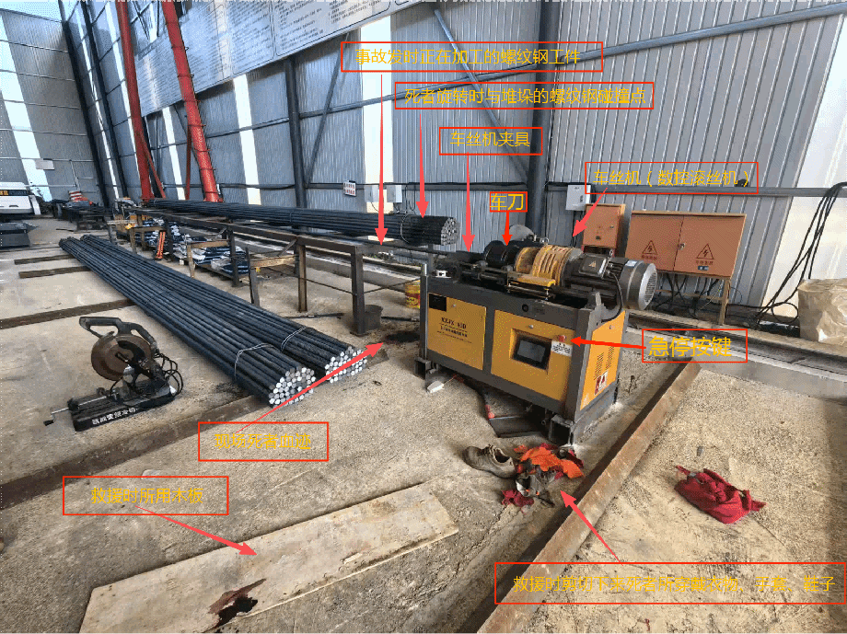
（事故现场图1）
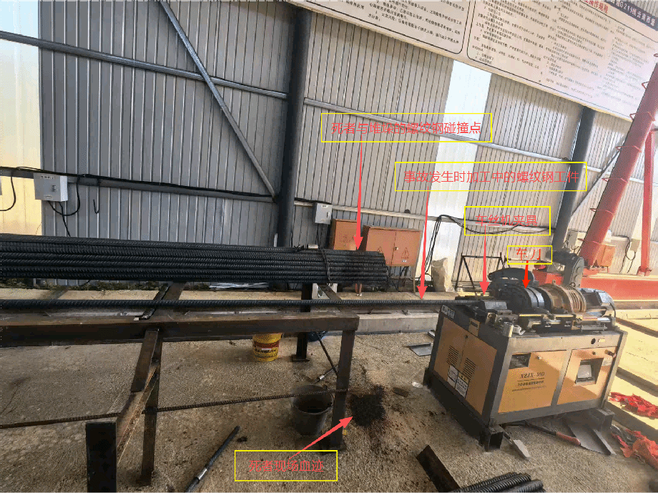
（事故现场图2）
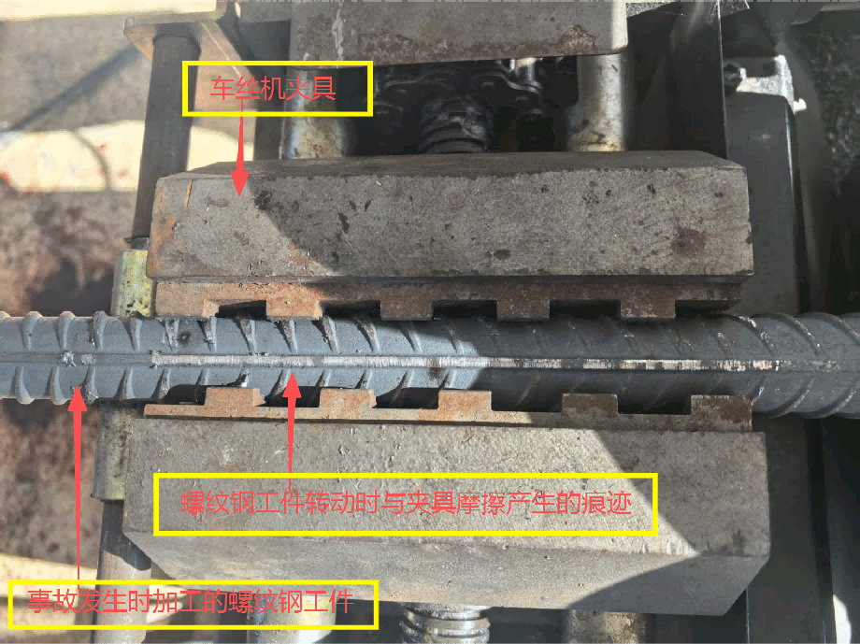
（事故现场图3）
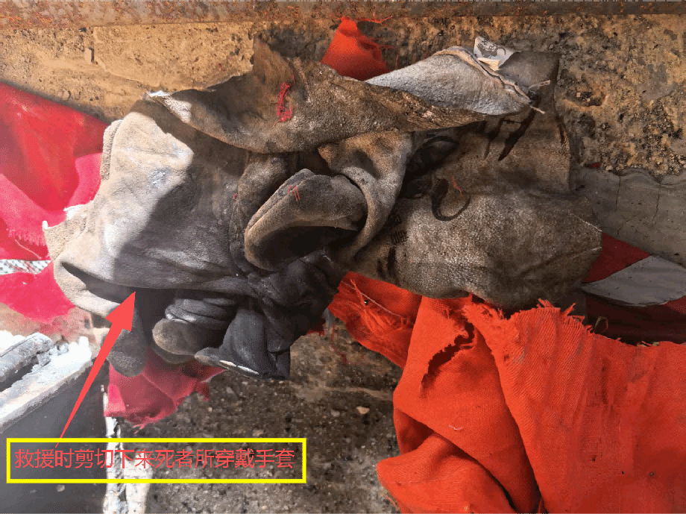
（事故现场图4）
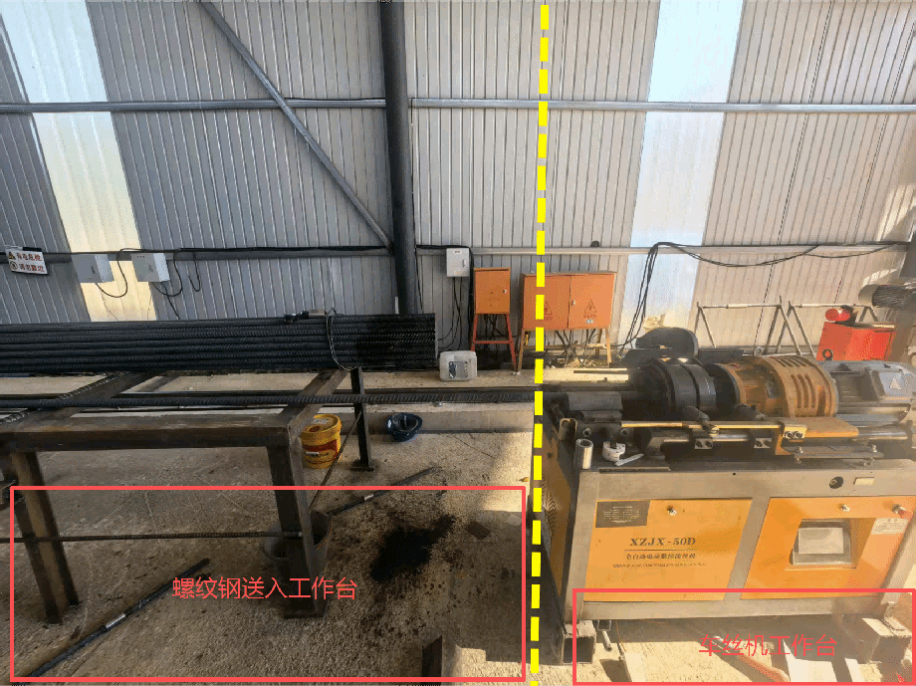
（事故现场图5）
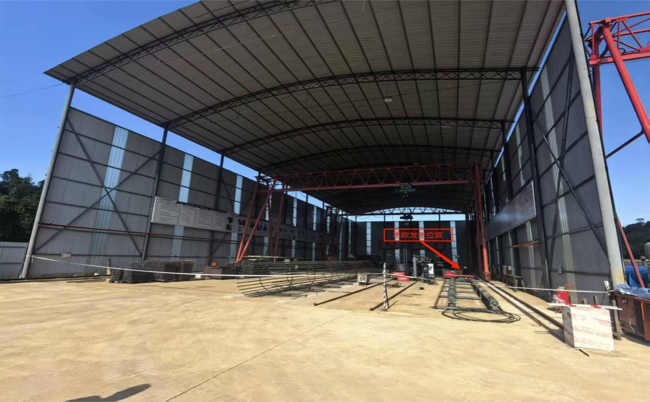
（事故现场图6）

相关法律法规

一、《中华人民共和国安全生产法》第二十一条：
第二十一条 生产经营单位的主要负责人对本单位安全生产工作负有下列职责：
（一）建立健全并落实本单位全员安全生产责任制，加强安全生产标准化建设；
（二）组织制定并实施本单位安全生产规章制度和操作规程；
二、《中华人民共和国安全生产法》第二十五条：
（五）检查本单位的安全生产状况，及时排查生产安全事故隐患，提出改进安全生产管理的建议；
（六）制止和纠正违章指挥、强令冒险作业、违反操作规程的行为；
二、《中华人民共和国安全生产法》第四十四条：
第四十四条 生产经营单位应当教育和督促从业人员严格执行本单位的安全生产规章制度和安全操作规程；并向从业人员如实告知作业场所和工作岗位存在的危险因素、防范措施以及事故应急措施。
三、《中华人民共和国安全生产法》第五十七条：
第五十七条 从业人员在作业过程中，应当严格落实岗位安全责任，遵守本单位的安全生产规章制度和操作规程，服从管理，正确佩戴和使用劳动防护用品。
四、《生产安全事故罚款处罚规定》第十一条
第十一条 事故发生单位主要负责人有《中华人民共和国安全生产法》第一百一十条、《生产安全事故报告和调查处理条例》第三十五条、第三十六条规定的下列行为之一的，依照下列规定处以罚款：
（一）事故发生单位主要负责人在事故发生后不立即组织事故抢救，或者在事故调查处理期间擅离职守，或者瞒报、谎报、迟报事故，或者事故发生后逃匿的，处上一年年收入60%至80%的罚款；贻误事故抢救或者造成事故扩大或者影响事故调查或者造成重大社会影响的，处上一年年收入80%至100%的罚款；
五、《生产安全事故罚款处罚规定》第十四条
第十四条 事故发生单位对一般事故负有责任的，依照下列规定处以罚款：
（二）造成1人死亡，或者3人以上6人以下重伤，或者300万元以上500万元以下直接经济损失的，处50万元以上70万元以下的罚款；
六、《生产安全事故罚款处罚规定》第二十条
第二十条 事故发生单位其他负责人和安全生产管理人员未依法履行安全生产管理职责，导致事故发生的，依照下列规定处以罚款：
（一）发生一般事故的，处上一年年收入20%至30%的罚款；
七、《生产安全事故报告和调查处理条例》第九条
第九条 事故发生后，事故现场有关人员应当立即向本单位负责人报告；单位负责人接到报告后，应当于1小时内向事故发生地县级以上人民政府安全生产监督管理部门和负有安全生产监督管理职责的有关部门报告。
情况紧急时，事故现场有关人员可以直接向事故发生地县级以上人民政府安全生产监督管理部门和负有安全生产监督管理职责的有关部门报告。

